实验报告

实验名称： | 实验八 BGP 实验
课程名称： | 网络架构与安全实习
姓 名： | 吕仔贤
学 号： | 2311320111
专业班级： | 网安 23 级
院 系： | 软件学院
实验日期： | 2025 年 4 月 20 日
指导老师： | 孙士民

天津工业大学

- 实验目的：
- 掌握 BGP 的基本工作原理
- 掌握 IBGP 与 EBGP 邻居的基本配置方法
- 实验环境：
•5 台路由器，见拓扑图中设备
- 实验需求：
- 按照拓扑搭建网络，所有设备均创建 Loopback0 接口，AR1 和 AR2 是 IBGP 邻居关系，IGP协议使用 OSPF。AR3、A4 和 AR5 是 IBGP 邻居关系，IGP 协议使用 RIP。
- R2 与 R3 间使用环回接口借助静态路由建立 EBGP 邻居关系。
- 实验拓扑：
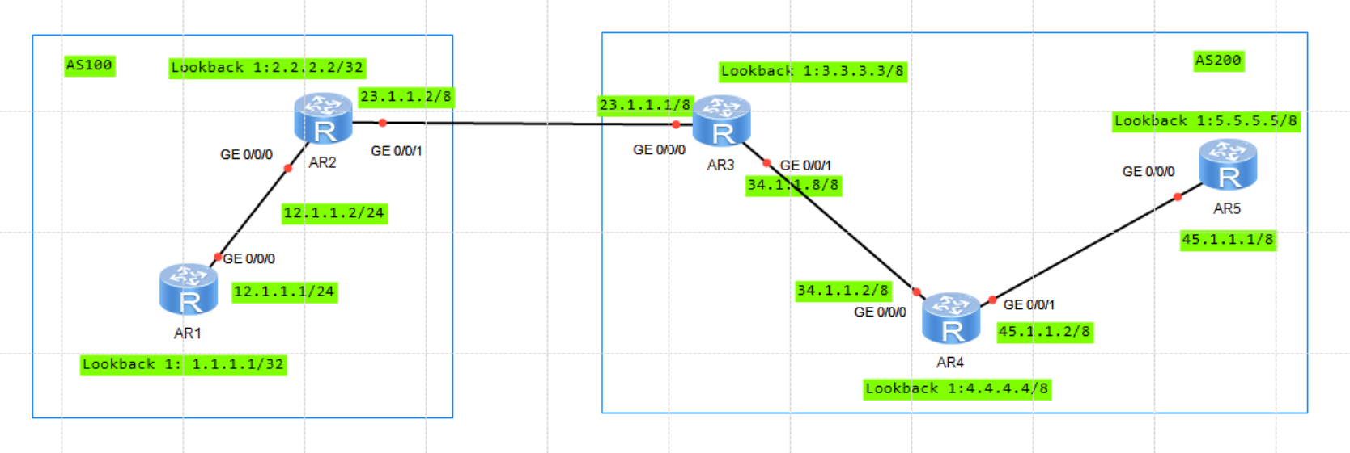
- 实验步骤及结果：
- 配置各路由器各接口和环回接口的 IP 地址（以R4为例）
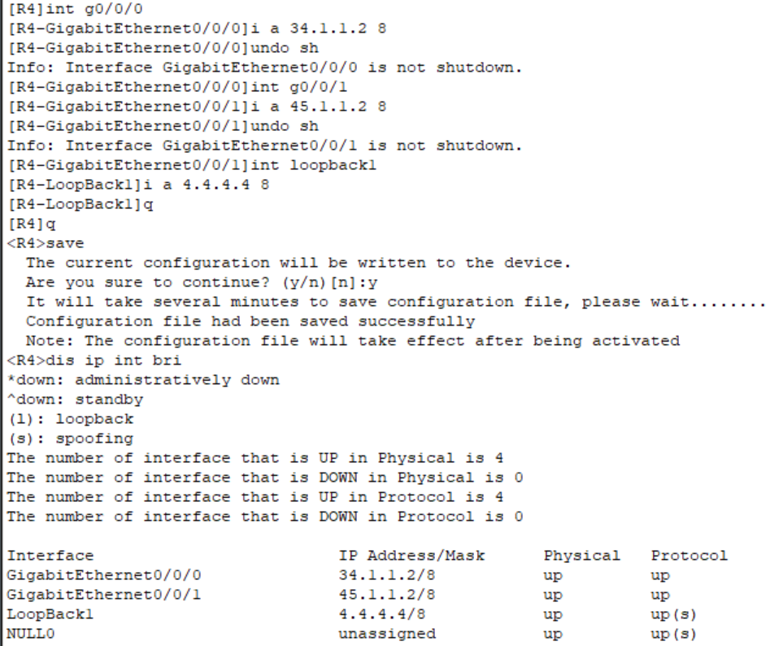
说明：用dis ip int brief核对配置是否正确
- 配置 OSPF（AS100 内部的 AR1 和 AR2），将环回地址和相关网络宣告到 OSPF（以R1为例）
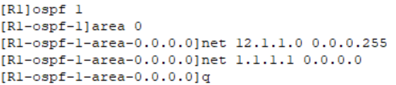
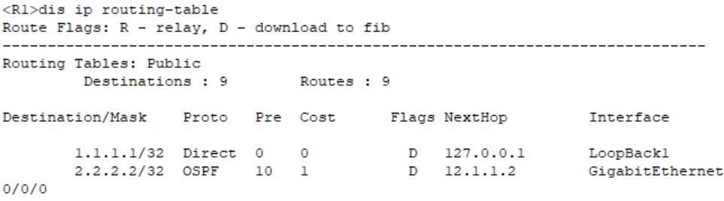
说明：查看路由表可知:通过OSPF协议学到了去往2.2.2.的路由，数据会从本地GE接口发出，交给下一跳12.1.1.2处理
- 配置 RIP （AS200内部的 AR3, AR4 和 AR5），将环回地址和相关网络宣告到 OSPF（以R4为例）
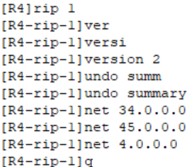
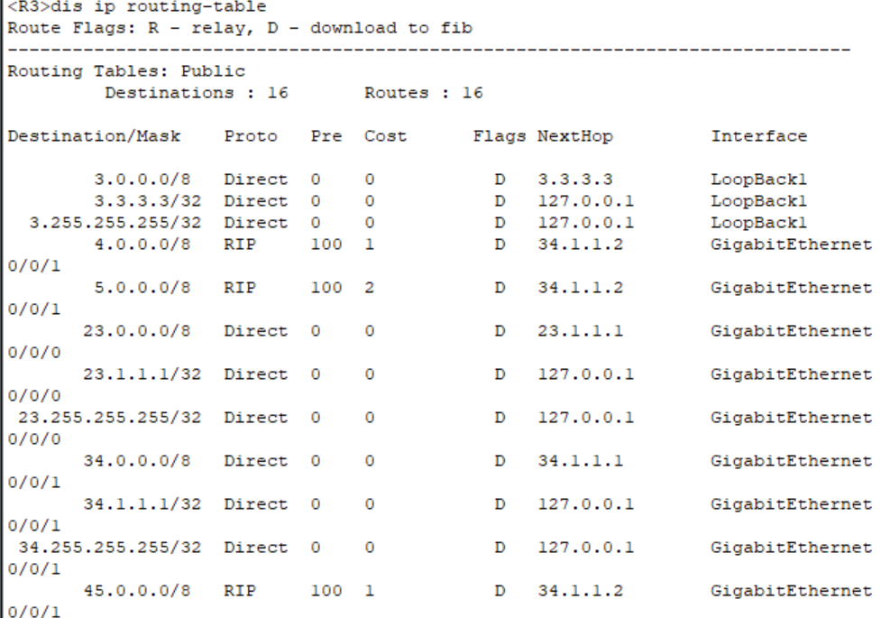
说明：查看路由表可知：
- 去往 4.0.0.0/8 的路由
通过 RIP协议 学到，数据从本地 GigabitEthernet 接口发出，交给下一跳 34.1.1.2 处理，跳数为 1（直连邻居）。
- 去往 5.0.0.0/8 的路由
通过 RIP协议 学到，数据从本地 GigabitEthernet 接口发出，交给下一跳 34.1.1.2 处理，跳数为 2（需经过一台中间路由器）。
- 去往 45.0.0.0/8 的路由
通过 RIP协议 学到，数据从本地 GigabitEthernet 接口发出，交给下一跳 34.1.1.2 处理，跳数为 1（直连邻居）。
总结
RIP协议通过 跳数（Cost） 选择路径，自动更新路由表，适用于小型网络。
跳数=1：目标网络与下一跳路由器直连。
跳数=2+：数据需经过多个路由器中转。
- 连通性测试，在 AR5 上分别 ping 2.2.2.2 和 3.3.3.3，结果如下
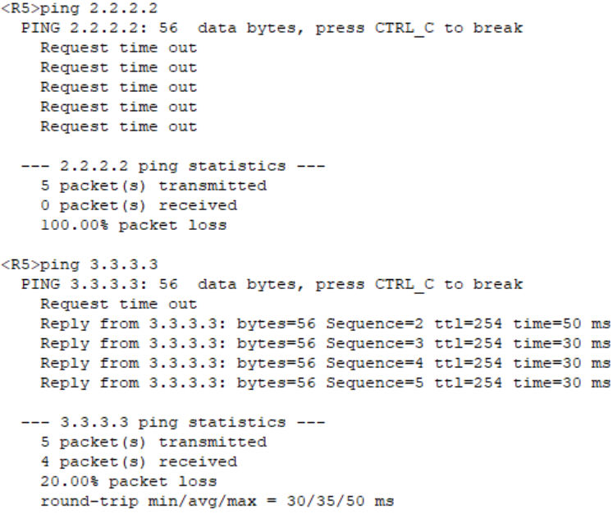
Ping结果说明：
- ping 3.3.3.3 能通的原因
- 同一AS内部（AS200）：
AR5（5.5.5.5）和 AR3（3.3.3.3）均属于 AS200，且通过 RIP协议 动态学习路由。
RIP已正确宣告了环回接口（3.0.0.0/8 和 5.0.0.0/8），因此AR5的路由表中存在去往 3.3.3.3 的路由条目（下一跳指向AR4）。
- 数据路径：
AR5 → AR4 → AR3（直接可达，跳数=2）
- 2. ping 2.2.2.2 不通的原因
跨AS未配置BGP路由传播：2.2.2.2 是 AS100 中AR2的环回地址，而AR5属于 AS200。
- 在边界路由器（BGP 发言人）AR2 和 AR3 上，配置 EBGP。AR2 为 AS100 的边界路由器，AR3 为 AS200 的边界路由器
AR2:
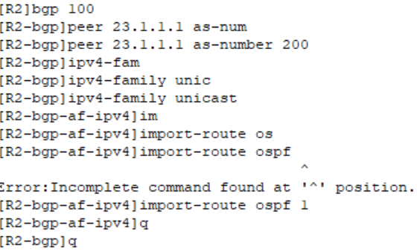
说明：
- [R2]bgp 100
启用 BGP 进程，并指定本地 AS 号为 100（AR2 属于 AS100）。
- [R2-bgp]peer 23.1.1.1 as-number 200
配置 EBGP 邻居：
邻居 IP 为 23.1.1.1（AR3 的接口地址）。
对方 AS 号为 200（跨 AS 的 EBGP 邻居）。
- [R2-bgp]ipv4-family unicast
进入 IPv4 单播地址族视图，用于交换普通 IPv4 路由。
- [R2-bgp-af-ipv4]import-route ospf 1
将 OSPF 进程 1 的路由引入 BGP，使 AS200 能学习到 AS100 的内部路由（如 1.1.1.1/32、12.1.1.0/24）。
AR3:
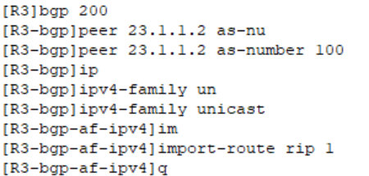
- [R3]bgp 200
启用 BGP 进程，并指定本地 AS 号为 200（AR3 属于 AS200）。
- [R3-bgp]peer 23.1.1.2 as-number 100
配置 EBGP 邻居：
邻居 IP 为 23.1.1.2（AR2 的接口地址）。
对方 AS 号为 100（跨 AS 的 EBGP 邻居）。
- [R3-bgp]ipv4-family unicast
进入 IPv4 单播地址族视图。
- [R3-bgp-af-ipv4]import-route rip 1
将 RIP 进程 1 的路由引入 BGP，使 AS100 能学习到 AS200 的内部路由（如 3.3.3.3/8、34.1.1.0/8）。
查看通过 BGP 学到的路由如下：
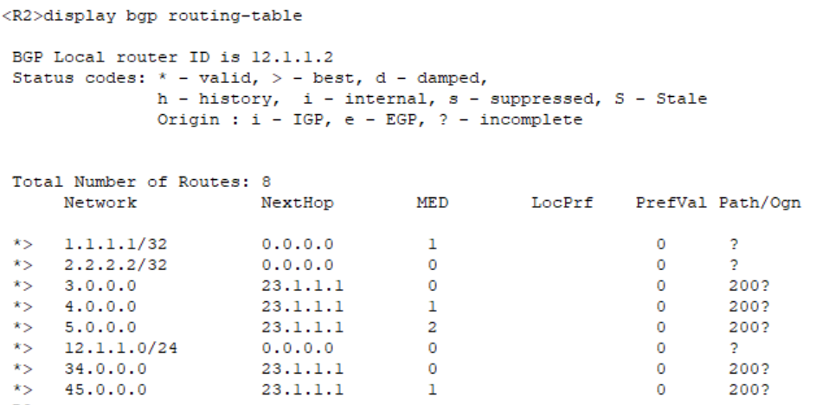
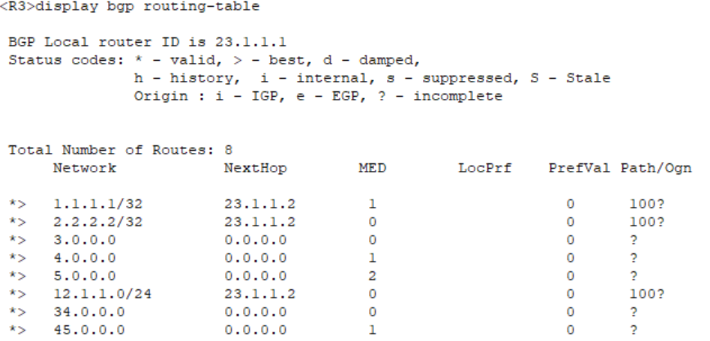
- 将 BGP 路由引入自治系统内部
AR2:
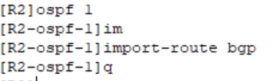
AR3:
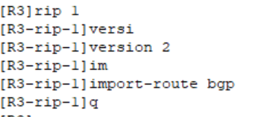
- 在各路由器上查看路由表（以R2、R3为例）
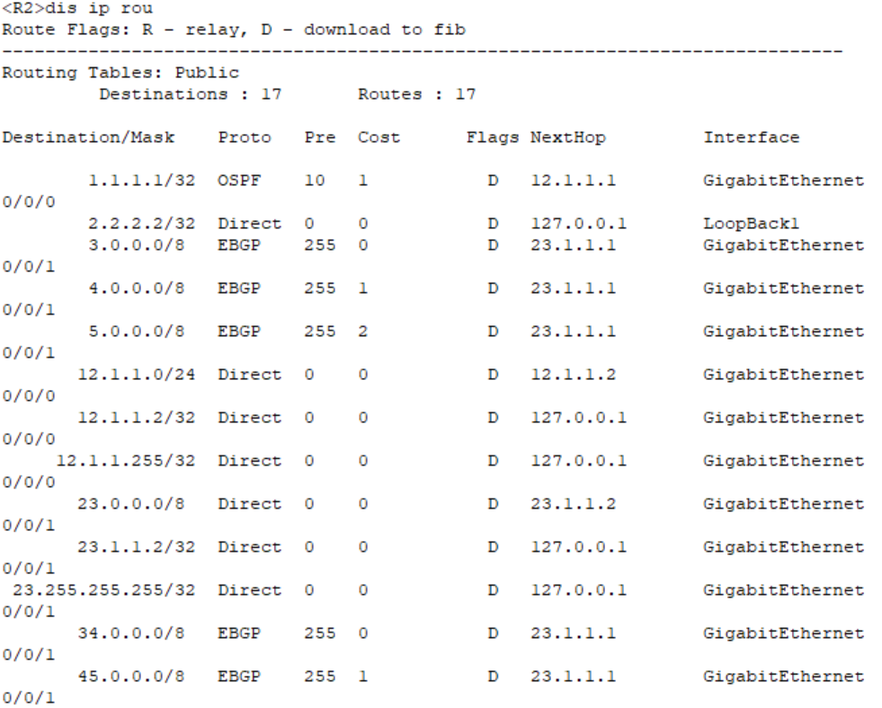
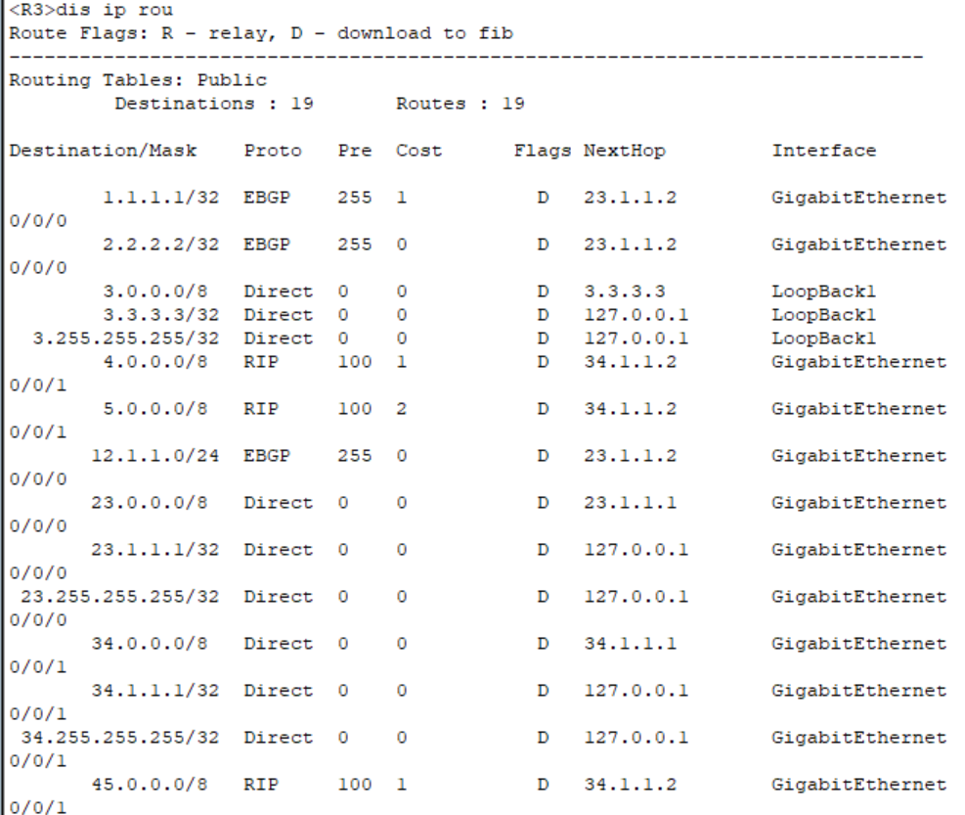
说明：
R2路由表分析（实验成果验证）
- 本地AS路由（OSPF & Direct条目）
- 1.1.1.1/32（AR1的Loopback）
协议：OSPF | 下一跳：12.1.1.1（AR1）
作用：通过OSPF学习到AS100内部AR1的路由，优先级10（OSPF默认）。
- 2.2.2.2/32（本地Loopback）
协议：Direct | 下一跳：127.0.0.1
作用：本地环回接口直连路由。
- 12.1.1.0/24（AR1-AR2直连网段）
协议：Direct | 下一跳：12.1.1.2
作用：本地直连接口路由，确保与AR1的基础通信。
- 跨AS路由学习（EBGP条目）
- 3.0.0.0/8（AR3的Loopback）
协议：EBGP | 下一跳：23.1.1.1（AR3）
作用：通过EBGP从AR3（AS200）学习到AR3的Loopback地址，优先级255（EBGP默认）。
- 4.0.0.0/8、5.0.0.0/8（AR4、AR5的网段）
协议：EBGP | 下一跳：23.1.1.1
作用：AR3通过BGP将AS200的RIP路由（如AR4、AR5的网段）通告给AR2。
Cost差异：
4.0.0.0/8 Cost=1（AR3直连AR4）
5.0.0.0/8 Cost=2（需经过AR4中转）
34.0.0.0/8、45.0.0.0/8（AS200内部直连网段）
协议：EBGP | 下一跳：23.1.1.1
作用：AR3将AS200的内部直连网段通过BGP发布到AS100。
- 本地接口路由（Direct条目）
- 23.1.1.2/32、23.0.0.0/8
协议：Direct
作用：AR2与AR3之间的直连接口路由，确保EBGP邻居建立的基础。
R3路由表分析（实验成果验证）
- 跨AS路由学习成功（EBGP条目）
- 1.1.1.1/32（AS100的AR1）
协议：EBGP | 下一跳：23.1.1.2（AR2）
作用：通过EBGP从AR2（AS100）学习到AR1的Loopback地址，证明 BGP跨AS路由传播成功。
- 2.2.2.2/32（AR2）
协议：EBGP | 下一跳：23.1.1.2
作用：AR2通过BGP将自己的Loopback地址通告给AR3（AS200）。
- 12.1.1.0/24（AR1-AR2直连网段）
协议：EBGP | 下一跳：23.1.1.2
作用：AR2将AS100内部OSPF网段通过BGP发布到AS200。
- AS200内部路由（RIP条目）
- 4.0.0.0/8、5.0.0.0/8、45.0.0.0/8
协议：RIP | 下一跳：34.1.1.2（AR4）
作用：AS200内部通过RIP动态学习路由，AR3作为边界路由器，正常转发AS200内部流量。
- 直连接口与环回接口（Direct条目）
- 3.3.3.3/32、23.1.1.1/32、34.1.1.1/32
协议：Direct
作用：本地接口和环回地址直连路由，确保基础连通性。
Ping通试验
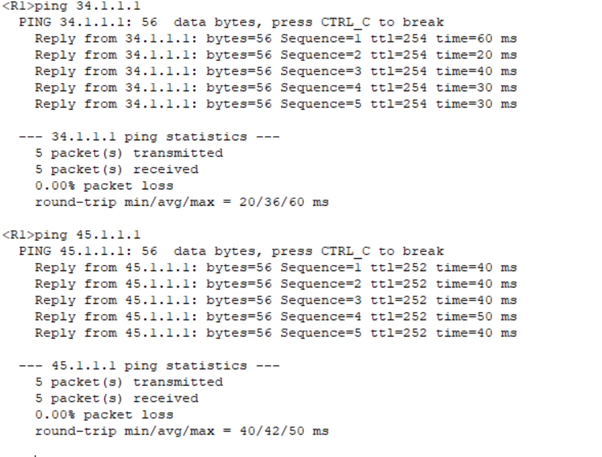
说明：AR1 能 ping 通 AS200 内设备，配置正确！

